Bandung, 29 Desember 2022

Nomor : 835/REK-ULBI/SPm/XII/2022

Lampiran : 1 (satu) berkas

Perihal : Permohonan Pengajuan Inpassing Dosen

Kepada

Kepala LLDIKTI Wilayah IV Jawa Barat

Jl. PH.H. Mustofa No.38, Cikutra, Kec. Cibeunying Kidul,

Kota Bandung, Jawa Barat 40124

Dengan hormat,

Sesuai dengan Peraturan Menteri Pendidikan Nasional Republik Indonesia nomor 20 Tahun 2008 tentang Penetapan Inpassing Pangkat Dosen Bukan Pegawai Negeri Sipil yang telah menduduki Jabatan Akademik pada Perguruan Tinggi yang diselengarakan oleh masyarakat dengan pangkat Pegawai Negeri Sipil. Mendasarkan hal tersebut, kami mengusulkan permohonan inpassing kepangkatan untuk dosen Universitas Logistik dan Bisnis Internasional (ULBI) sebagai berikut:

Nama : Mohamad Nurkamal Fauzan, S.T., M.T.

NIDN/NIDK/NUP : 0402058005

Jabatan saat ini : Lektor

Golongan saat ini : III/b (Penata Muda Tk. I.)

Golongan yang diajukan : III/c (Penata)

Program Studi : D4 Teknik Informatika

Perguruan Tinggi : Universitas Logistik dan Bisnis Internasional (ULBI)

Demikian disampaikan, atas perhatian dan kerjasamanya, kami ucapkan terima kasih.

Universitas Logistik dan bisnis Internasional Rektor,

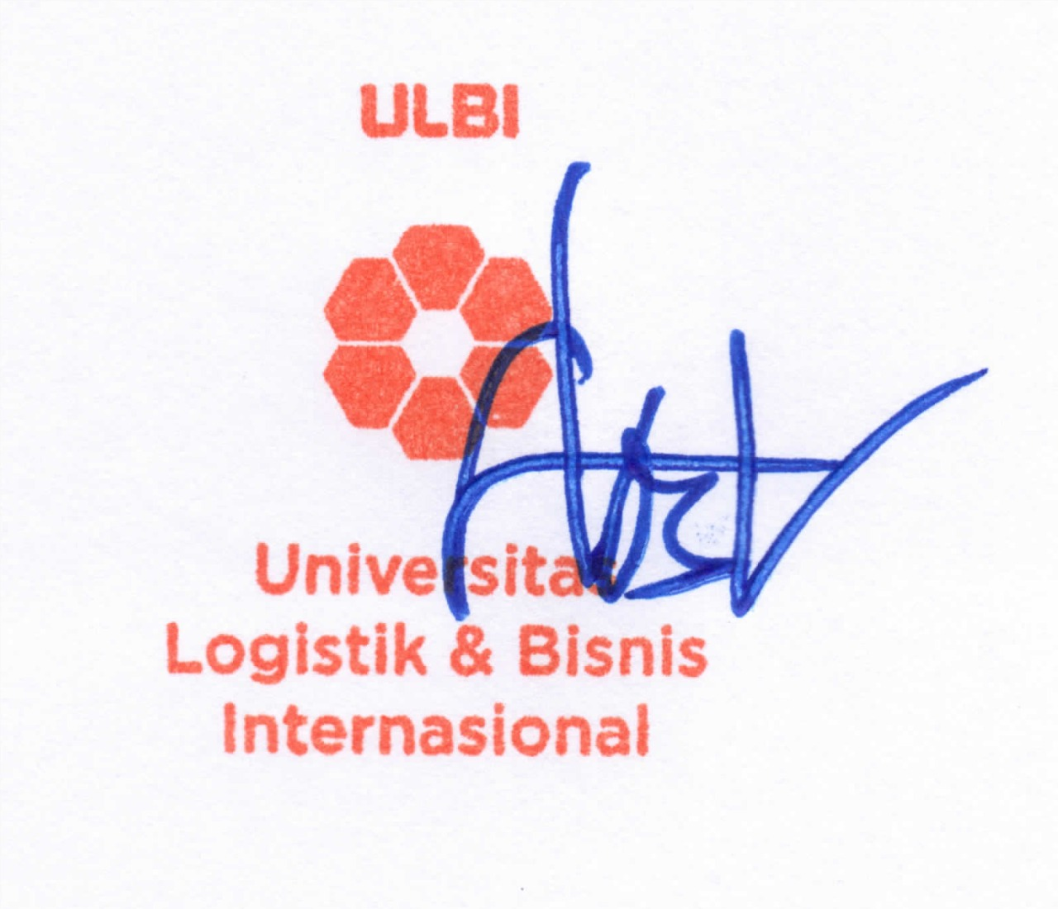

Dr. Ir. Agus Purnomo, M.T.

NIK. 118.64.237

Tembu

Tembusan

1. Kabag SDM dan Fasilitas
2. Arsip